Statslige Digitale Publikationer

Beskrivelse af datasæt
Datasættet består af statslige digitale publikationer indsamlet af Det Administrative Bibliotek.

Datasættet er skabt af Det Kgl. Bibliotek, men defineret af Digitaliseringsstyrelsen med henblik på træning af danske sprogmodeller. Oprindeligt datamateriale bestod af 16.009 XML-filer med struktureret information om publikationer og 15,965 txt filer med tekstindhold fra publikationerne. Datsættet forefindes nu i to formater; et csv format og i parquet format. Filerne er zippet med 7-Zip, som skal downloades og benyttes til at pakke filerne ud.

Databehandling
Til grundlag for databehandlingen ligger en datamodel, der er defineret af Digitaliseringsstyrelsen. Den beskriver kolonnenavne og værdier. På den baggrund er data fundet og trukket ud fra relevante felter i XML-filerne og behandlet således, at de stemmer overens med kolonnenavnene beskrevet i datamodellen. Behandlingen inkluderer foruden matching af data også generering af nye data, f.eks. antal af ord, samt filtrering og rensning f.eks. af årstal.
Datasættet er pseudonymiseret på den måde, at personnavne er udskiftet med andre personnavne. Adresser, emails, isbn numre, samt telefon og fax-numre er anonymiseret. Opdager man ved brug af datasættet fejl og mangler i pseudonymisering og anonymisering er det ens eget ansvar ikke at anvende de dele af teksten, hvor fejlen er opdaget.

Datasæt statistikker:
- 14551 rækker
- 17 kolonner
- 4.6GB filstørrelse csv-fil un-zippet
- 2.1GB filstørrelse parquet-fil un-zippet

Beskrivelse af datasættets felter
Felt | Beskrivelse
Identifikator | En entydig reference til ressourcen i en givet kontekst. Det er Resourcens Persistent Identifier i bibliotekssystemet.
Indhold | Den faktiske ressource. Det vil sige den pseudonymiserede og anomyniserede tekst.
Skabt | Publikationens udgivelsesår.
Tilføjet | Dato hvor ressourcen er føjet til datasættet; dd.mm.åå
Antal ord | Optælling af hvor mange ord ressourcen indeholder. Et ord opfattes som det, der står mellem to mellemrum.
Type | Type set i forhold til ressourcens genre eller iboende karakter. Det er Government publication (jf. https://id.loc.gov/vocabulary/marcgt.html)
Emne | Et centralt emne for ressourcen. En ressource kan have flere centrale emner. I dette tilfælde indeholder emnefeltet NaaN værdier, da der ikke er stringens i emnerne i de oprindelige metadata fra bibliotekssystemet.
Dannet ved OCR | En delmængde af datasættet er dannet ved OCR. Det har dog ikke været muligt at vurdere, hvor stor en delmængde.
OCR-metode | Det har ikke været muligt at fremskaffe information om ocr-metoden, og derfor er metoden ikke bekrevet.
Fejlrenset OCR | Der er ikke fortaget efterbehandling for at fjerne OCR-fejl
Fejlrensningmetode | Der er ikke foretaget forsøg på at forbedre OCR-kvaliteten.
Indeholder programmeringssprog | Datasættet indeholder ikke programmeringssprog eller opmærkning.
Efterbehandlet version af | Ressource er en efterbehandlet version af en anden ressource
Pseudonymiseret | Materialet er behandlet for at fjerne personhenførbare oplysninger
Pseudonymiseringsmetode | Til pseudonymisering er anvendt CLARIN-DK's Navnegenkender, samt navnelister fra Danmarks Statistik.
Sprog | Størstedelen af teksterne er på dansk. En lille del er på flere sprog og en lille del er på andet sprog.
OCR- konfidensinterval | Der eksisterer i samlingen ikke information, der kan fortælle om konfidensintervallet.

Publikationer fordelt på år
Hovedparten af publikationerne er fra første del af 21. Århundrede. 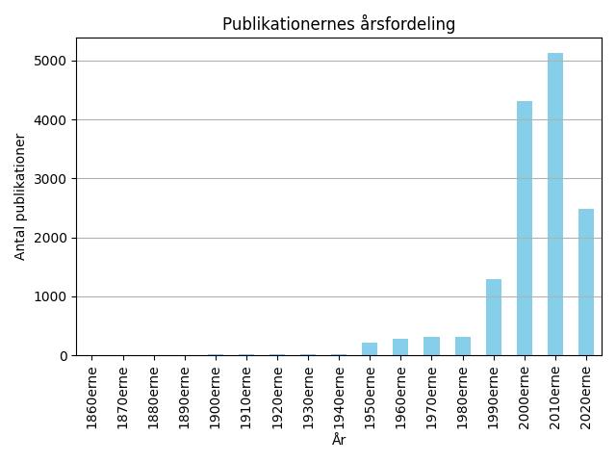

Licens
Public domain

